[붙임 2]
서울형 뉴딜일자리 사업 참여 신청서
1. 참여신청 사업
신청사업명 | UX/UI 디자인 실무 프로젝트 | 접수번호 | 기재 불필요(사업부서 기재)

2. 신청인
성 명 |  |  | 주민등록번호 |  | -
주 소
연 락 처 | 전화번호 |  |  | 휴대전화번호
 | e-mail주소

3. 참여자 선발 시 가점부여 대상(※ 가점대상에 해당하는 경우“○” 표시)
가점대상 | 해당여부 | 가점대상 | 해당여부
장애인 |  | 취업지원대상자  (국가유공자 등)
여성세대주 |  | 결혼이주자
북한이탈주민

4. 자격, 경력, 뉴딜일자리 참여경력 (※ 모집공고 신청자격에 자격, 경력이 필수요건인 경우에만 기재)
자격증 | 자격증 명 | 자격증 번호 | 자격취득일
경 력 | 근무처명 | 근무기간 | 담당업무
뉴딜일자리  참여경력 | 뉴딜사업명 | 근무기간(월) | 누적 참여기간
 |  |  | 년 개월
5. 향후 진로 계획(희망 분야) :

신청인 본인은 위와 같이 '서울형 뉴딜일자리 사업 참여자 모집'에 참여하고자 신청서를 제출하며, 뉴딜사업 참여배제자에 해당하지 않고, 기재내용이 사실과 다름없음을 확인합니다. 만약, 신청인이 기재한 내용에 사실과 다르거나, 참여자로 선정된 이후에도 참여배제자에 해당하는 경우에는 계약 해지(또는 합격 취소)가 될 수 있음에 동의합니다.
2024년 월 일 신청인 성명 (인 또는 서명)
서울특별시장(한국디지털기업협회) 귀하

[붙임 3]
개인정보 수집‧이용․제공에 관한 동의서
서울형 뉴딜일자리 사업 참여와 관련하여 개인정보를 수집·이용 및 제3자 제공이 필요하여「개인정보보호법」제15조, 제17조, 제24조에 따라 신청인 및 가족의 개인정보 동의를 구합니다.
1. 개인정보 수집‧이용에 대한 동의
개인정보의 수집․이용목적 | ① 사업 참여자 선발심사에 필요한 재산, 자격, 참여배제 사유 조회  ② 근로계약 관계 관리, 급여지급, 참여자 교육, 취업․창업 지원, 참여자 관리  ③ 참여자 만족도 조사 및 사업종료 후 취업현황 조사
수집항목 | ① 인적사항 : 성명, 전화번호(자택, 휴대폰), 이메일, 주소, 가족관계, 세대주 여부  ② 선발심사 : 재산보유액, 건강보험증, 공공일자리 사업 참여경력
보유 및 이용기간 | 사업 종료일로부터 5년(회계서류 보존, 사용(경력)증명서 발급)
동의 거부권 및 거부에 따른 불이익 | 귀하는 개인정보를 수집․이용에 대한 동의를 거부할 수 있습니다. 다만 동의가 없을 경우 신청자격을 확인할 수 없어 사업에 참여할 수 없습니다.
개인정보 수집․이용에 동의함 □ 개인정보 수집․이용에 동의하지 않음 □
2. 고유식별정보 처리에 대한 동의
고유식별정보 | 주민등록번호
수집․ 이용목적 | ① 사업 참여자 선발심사에 필요한 재산, 자격, 참여배제 사유 조회  ② 참여자 관리, 「고용정책기본법」에 따른 정보전산망 운영  ③ 참여자 만족도 조사 및 사업종료 후 취업현황 조사
보유 및 이용기간 | 사업 종료일로부터 10년(회계서류 보존, 사용(경력)증명서 발급)  ※ 보유기간 종료 시 재생이 불가능한 방법으로 즉시 파기함.
동의 거부권 및 거부에 따른 불이익 | 귀하는 개인정보를 수집․이용에 대한 동의를 거부할 수 있습니다. 다만 동의가 없을 경우 신청자격을 확인할 수 없어 사업에 참여할 수 없습니다.
개인정보 수집․이용에 동의함 □ 개인정보 수집․이용에 동의하지 않음 □
3. 개인정보의 제3자 제공에 대한 동의
제공받는 자 | 서울시, 고용노동부, 자치구, 행정안전부, 취업 및 만족도 조사, 교육 및 취창업 지원 용역수행기관
제3자 제공정보 항목 | ① 행정자치부 제공 : 성명, 주민등록번호  ② 고용노동부 제공 : 성명, 주민등록번호, 주소, 근무기간  ③ 사업수행기관 : 재산보유액, 재정지원일자리 사업 참여경력  ④ 만족도 조사, 사업종료 후 취업현황 조사, 교육‧취창업 지원 수행기관 : 성명, 핸드폰번호, 이메일
제3자 제공목적 | 참여자 선발심사에 필요한 재산, 소득, 자격 등 조회 및 그 결과 통보  고용정책기본법 제13조의2에 따른 정보전산망 운영  교육 및 취‧창업 지원
제공받는 자의 보유 및 이용기간 | 고용노동부제공 정보 : 사업 종료일로부터 10년  기타기관 : 제공일로부터 3년 이내
동의 거부권 및 거부에 따른 불이익 | 귀하는 개인정보를 수집․이용에 대한 동의를 거부할 수 있습니다. 다만 동의가 없을 경우 신청자격을 확인할 수 없어 사업에 참여할 수 없습니다.
개인정보 수집․이용에 동의함 □ 개인정보 수집․이용에 동의하지 않음 □

고용정책 기본법 시행령 제43조의2(고유식별정보의 처리)
② 중앙행정기관의 장 및 지방자치단체의 장은 법 제13조의2제2항에 따른 재정지원 일자리사업의 통합 정보전산망 관리 등에 관한 사무를 수행하기 위하여 불가피한 경우 「개인정보 보호법 시행령」 제19조제1호 또는 제4호에 따른 주민등록번호 또는 외국인등록번호가 포함된 자료를 처리할 수 있다.
2023. . .
동의인 ※ 배우자 및 부친, 모친의 동의는 주민등록등본 상 함께 거주하는 경우만 서명 필요
신청인과 관계 | 성 명 | 주민등록번호 | 서 명
본 인
배우자
부 친
모 친
서울특별시장(한국디지털기업협회) 귀하

자 기 소 개 서 작성자:
자  기  소  개 | [장점]  [단점]  [가치관 등]
경력
소개
지원동기
전망
및
포부

※ 4가지 사항을 기재해주시기 바라며, 분량에 따라 칸을 조절해서 작성하시기 바랍니다.
자기소개서는 1~2장 이내 작성해 주십시오.

(해당사항 있는 경우만 제출)
사업자등록증 관련 사실 확인서
신청인 인적사항 | 성명 |  | 생년월일
 | 주소
사업자 등록내역 | 상호명 |  | 사업자등록 번호
 | 소재지
 | 개업년월일 |  | 사업의 종류 | 업태:
 | 등록년월일 |  |  | 종목:
확인내용 | 부동산 임대업인 경우 | 사무실 설치여부 | □ 설치 □ 미설치
 |  | 직원 고용여부 | □ 고용 □ 미고용
 |  |  | 고용인원 | 명
 | 일반사업장 휴·폐업인 경우 | □ 휴업 | 휴업기간 | 년 월 일부터  년 월 일까지  ※ 채용공고일(공고가 게시일) 기준 휴·폐업상태임을 증명한 경우에 한해 인정
 |  | □ 폐업 | 폐업일자 | 년 월 일  ※ 채용공고일(공고가 게시일) 기준 휴·폐업상태임을 증명한 경우에 한해 인정
상기 본인은 서울형 뉴딜일자리사업에 참여를 신청하면서 위 사항에 대하여 사실과 다름이 없음을 확인하고, 만약 위 내용이 전부 또는 일부가 거짓으로 밝혀질 경우 합격의 취소 및 근로계약 계약해지 등의 조치에 이의를 제기하지 않겠습니다.

2024년 월 일

신청인 (서명 또는 인)

※증빙서류: 1. 사업장등록증 사본 1부
2. (일반사업장) 휴·폐업 증명원 혹은 부가가치세 과세표준 증명원(2021년 하반기 분)
3. (부동산 임대업) 근로복지공단 고용·산재보험 토탈서비스 ‘증명원 신청/발급’
근로자 고용관련 고용보험 가입이력(피보험자 여부) 조회 자료

구 직 등 록 필 증

발급 후 스캔하여 첨부

- 서류 제출시 참고 사항 -

1. 주민등록등본(최근 3개월 이내) : 서울시 주민여부 확인, 부양가족수 확인 ※ 주민번호 13자리 필수 기재
2. 구직등록증 : 서울시 참여자 관리용, 발급방법은 아래를 참고

[일자리포털 – 구직등록증 발급 방법] 스캔 후 첨부

서울일자리포털 https://job.seoul.go.kr

[STEP1] 일자리포털 – 로그인- 구직등록- 상세정보 입력
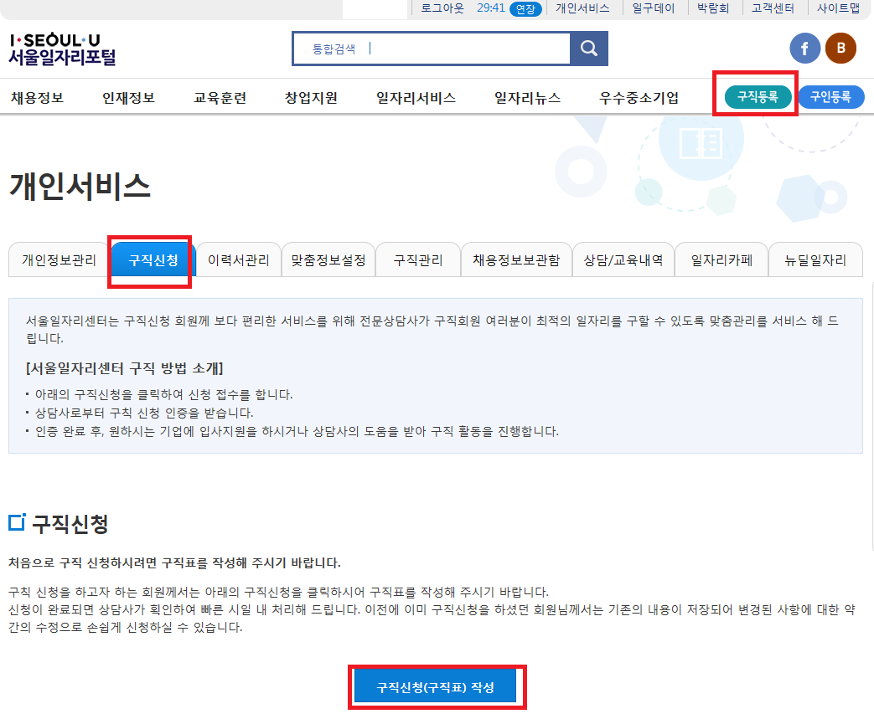

[STEP2] 로그인 - 개인서비스 – 구직관리 - 인쇄
